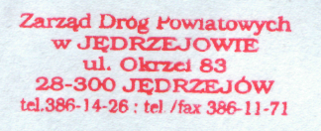
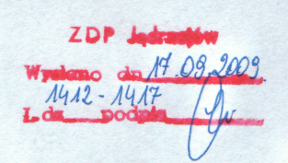
ZDP-4/BZP/D/4/2009
Jędrzejów, dnia 17.09.2009r.

Wg rozdzielnika
Dotyczy: DOSTAWA SOLI DROGOWEJ DO ZWALCZANIA ŚLISKOSCI ZIMOWEJ DRÓG POWIATOWYCH POWIATU JĘDRZEJOWSKIEGO
Numer ogłoszenia: 143279 - 2009; data zamieszczenia: 31.08.2009
Zarząd Dróg Powiatowych w Jędrzejowie, ul. Okrzei 83, 28-300 Jędrzejów, działając na podstawie art. 92 ust l ustawy Prawo zamówień publicznych, zawiadamia wykonawców, którzy złożyli oferty, o wyborze najkorzystniejszej oferty, podając nazwę (firmę), siedzibę i adres wykonawcy, którego ofertę wybrano oraz uzasadnienie jej wyboru, a także nazwy (firmy), siedziby i adresy wykonawców, którzy złożyli oferty wraz ze streszczeniem oceny i porównaniem złożonych ofert zawierającym punktację przyznaną ofertom w każdym kryterium oceny ofert i łączną punktację.
W przedmiotowym postępowaniu przetargowym zostało złożonych 6 ofert:
OFERTA nr l
POLDIM Spółka Akcyjna, 33-100 Tarnów, ul. Kochanowskiego 37a
Cena (z VAT) - 213,50 zł/tonę
OFERTA nr 2
Przedsiębiorstwo Handlowo-Usługowo-Produkcyjne „GER-POL" Spółka Jawna
A. Będkowski, J. Będkowska, 44-100 Gliwice, ul. Toszecka 101
Cena (z VAT) - 213,38 zł/tonę
OFERTA nr 3
Przedsiębiorstwo Produkcji Handlu Usług „WOJTEX" Wojciech Pasich
30-237 Kraków, ul. Junacka 25/2
Cena (z VAT) - 243,76 zł/tonę
OFERTA nr 4
Przedsiębiorstwo Handlowo Usługowe Budownictwa „TRASA" Sp. z o.o.
21-500 Biała Podlaska, ul. Żeromskiego 7
Cena (z VAT) - 219,60 zł/tonę
OFERTA nr 5
„KREX" Sp. z o.o., 17-100 Bielsk Podlaski, ul. Kleszczelowska 84A
Cena (z VAT) - 218,38 zł/tonę
OFERTA nr 6
Kopalnia Soli „Kłodawa" Spółka Jawna, 62-650 Kłodawa, AL 1000-lecia 2
Cena (z VAT) - 219,60 zł/tonę

Streszczenie oceny i porównanie złożonych ofert:

Numer oferty | Liczba punktów w kryterium CENA | Razem
1 | 99,94 | 99,94
2 | 100 | 100
3 | 87,54 | 87,54
4 | 97,17 | 97,17
5 | 97,71 | 97,71
6 | 97,17 | 97,17
Zgodnie z art. 91 ust. l ustawy Prawo zamówień Publicznych (tekst jedn. Dz.U. z 2007 r. nr 223, póz. 1655 z późn. zm.) najkorzystniejszą ofertą na podstawie kryterium oceny ofert (cena -znaczenie 100%) zostaje uznana
OFERTA nr 2
Przedsiębiorstwo Handlowo-Usługowo-Produkcyjne „GER-POL" Spółka Jawna A. Będkowski, J. Będkowska, 44-100 Gliwice, ul. Toszecka 101
Cena (z VAT) - 213,38 zł/tonę
Wybrany Wykonawca spełnia warunki udziału w postępowaniu, złożona przez niego oferta jest zgodna ze Specyfikacją Istotnych Warunków Zamówienia, nie podlega odrzuceniu i jest najkorzystniejsza w oparciu o podane kryterium oceny ofert (cena -100% znaczenie).

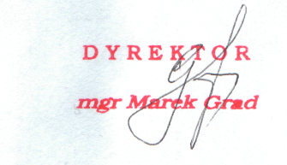

Do wiadomości:
- POLDIM Spółka Akcyjna, 33-100 Tarnów, ul. Kochanowskiego 37a
- Przedsiębiorstwo Handlowo-Usługowo-Produkcyjne „GER-POL" Spółka Jawna
41-250 Czeladź, Dehnelów 2

- Przedsiębiorstwo Produkcji Handlu Usług „WOJTEX" Wojciech Pasich
30-237 Kraków, ul. Junacka 25/2
- Przedsiębiorstwo Handlowo Usługowe Budownictwa „TRASA" Sp. z o.o.
21-500 Biała Podlaska, ul. Sidorska 84-90
- „KREX" Sp. z o.o., 17-100 Bielsk Podlaski, ul. Kleszczelowska 84A
- Sławomir Ważny Kopalnia Soli „Kłodawa" Spółka Jawna, 62-650 Kłodawa, Al. 1000-lecia 2
- a/a

